В ,,Точке роста" был проведен открытый урок по русскому языку в 6 классе.Преподаватель Хадзарагова Э.А.
Конспект урока русского языка в 6 классе
Тема: Разряды местоимений
Цель урока:
- повторить сведения по теме «Морфология»; повторить ранее изученные части речи; углубить знания о местоимении, его делении на разряды;
- развивать умения находить местоимения в тексте;
- способствовать воспитанию культуры речи, прививать любовь и уважение к русскому языку.

Ход урока

1) Организационный момент.
2) Проверка домашнего задания.
3) Актуализация опорных знаний. Повторим ранее изученный материал. Ответьте устно на вопросы:
- Что изучает морфология?
- Назовите самостоятельные части речи.
- Назовите служебные части речи.
- Чем служебные отличаются от самостоятельных?
- Дайте определение:
- Имя существительное – это ...
- Имя прилагательное – это ...
- Имя числительное – это ...
- Местоимение – это ...

4) Сообщение темы и целей урока.
5) Вспомним сведения о местоимении. Посмотрите короткое видео по теме «Местоимение»:
https://www.youtube.com/watch?v=d3IUYyhD7IU&list=PLdc-2V9W81N6J9FC1iOdZVUS-C3J6CZuG&index=46

6) Работаем над темой «Разряды местоимений».
Запишите число, «классная работа», тема урока:

Двадцатое марта
Классная работа
Разряды местоимений
7)Рассмотрим таблицу «Разряды местоимений» (устно). 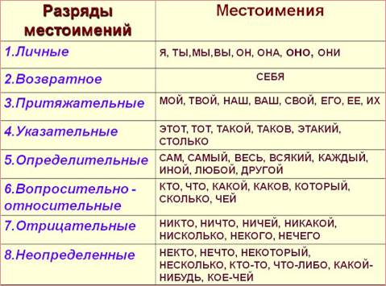

Вопросы:
- Назовите личные местоимения.
- К какому разряду относится местоимение СЕБЯ?

8) Тренировочные упражнения

Упражнение 1. Спишите стихотворение М. Цветаевой. Найдите в тексте местоимения, обведите их кружочком (письменно). Укажите разряд.

Я тебя отвоюю у всех земель, у всех небес,
Потому что лес — моя колыбель, и могила — лес,
Оттого, что я на земле стою — лишь одной ногой,
Оттого, что я о тебе спою — как никто другой.
Я тебя отвоюю у всех других — у той, одной,
Ты будешь ничей жених, я — ничьей женой,
И в последнем споре возьму тебя — замолчи!
У того, с которым Иаков стоял в ночи.

Упражнение 2. Впишите пропущенные местоимения, определите разряды. При затруднении обращайтесь к материалу для справок.

Антипыч как-то особенно поглядел на ………, и собака сразу поняла человека: ……… звал ………. по приятельству, по дружбе, ни для ………, а просто так, пошутить, поиграть. Травка замахала хвостом, стала снижаться на ногах все ниже и ниже и, когда подползла так к коленям старика, легла на спину и повернула вверх светлый живот.
Антипыч только руку протянул было, чтобы погладить ………., …….. как вдруг вскочит и лапами на плечи – и чмок, чмок ………….. : и в нос и в щеки и в ………..губы.

Слова для справок: чего, её, его, самые, она, неё, он.

9) Закрепление.

1. Вопросы:
- Что называется местоимением?
(Местоимение – самостоятельная часть речи, которая указывает на предметы, признаки и количества, но не называет их)
- Какую синтаксическую роль выполняют местоимения?
- Какие разряды местоимений вы запомнили?
(Личные, возвратное, вопросительные, относительные, неопределенные, отрицательные, притяжательные, указательные, определительные).
- Назовите личные местоимения.
(Я, ты, мы, вы, он, она, оно, они.)
- Сколько лиц у личных местоимений? (3 – первое, второе, третье)
- Назовите местоимения, которые относятся к 1,2,3 лицу?
- Когда мы пишем прописную или строчную буквы при обращении?
- К какому разряду относится местоимение СЕБЯ? (возвратное)
- Для чего нам нужны местоимения? (Местоимения нужны для того, чтобы избежать повторений. Но обращаться со словами этой части речи следует осторожно. Чрезмерное употребление местоимений приводит к тому, что наша речь становится неточной и непонятной.
2. «Продолжи предложение»
- Сегодня мы повторили ...
- Сегодня мы рассматривали ...
- Сегодня я узнал(а), что ...
- Мне трудно ...
- Мы научились ...

10) Домашнее задание.
1) Повторить тему «Местоимение», выучить разряды местоимений. (устно)
2) Выполните письменное упражнение.

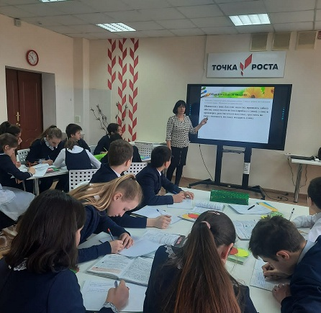

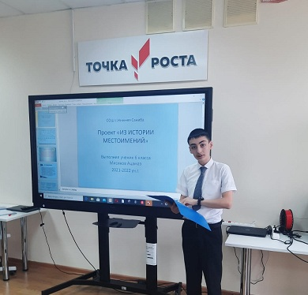

Урок соответствовал всем требованиям ФГОС.Учащиеся были вовлечены в активную,продуктивную работу.Также была защита проекта Мисиковым Ацамазом.Дети много полезного и поучительно узнали из этого урока.

